Plans de gestion des sites LIFE Elia

UG:UM235 - Circuit: 220.505,220.506: pylône 307 au 309
Nom complet de l’UG: AUBANGE/(HEINSCH)/VILLEROUX 220KV LI

Action LIFE: Lisière restaurée : 4 polygone(s) (0.35, 0.17, 0.1, 0.11 ha)
Autres actions LIFE sous cette/ces portée(s): Fauche; Verger; Mare; Lisière

Commune(s): Attert

Triage(s) DNF concerné(s): Thiaumont (HAVART Pascal - GSM: 0475 95 31 67)

Cantonnement(s) DNF concerné(s):ARLON (063 58 91 52)
Info actualisées sur Le portail environnement de Wallonie

Gestionnaire (+ Propriétaire):
ID | Gestionnaire | Propriétaires
SP_739 | Elia | Tock, Yves Jean
SP_725 | Elia | Eppe, Lina Maria
SP_352 | Elia | Bernardy, Julien Nicolas & Thomas, Lina Maria
SP_510 | Elia | Domaine De La Fondation Marci-Biens Geres Par La Commission Provinciale Des Fondations De Bourses D
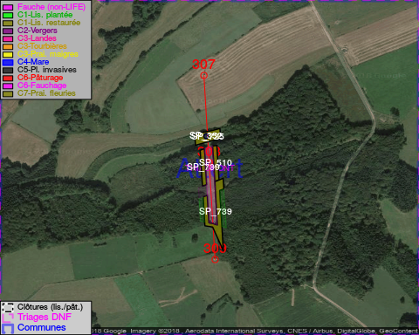

GESTION:

Objectif à long terme :

Lisière structurée stabilisée par sélection d’espèces arbustives

Tous les aménagements ont été terminés en January 2015

Détail par portée
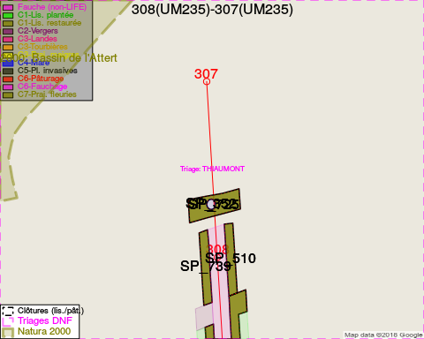
Adresse propriétaire:
- [SP_739] Tock, Yves Jean: Rue Saint-Servais,Lischert 135 Attert
- [SP_725] Eppe, Lina Maria: Rue De La Lorraine,Lischert 13 Attert
- [SP_352] Bernardy, Julien Nicolas & Thomas, Lina Maria: Rue De Viville 93 Arlon
- [SP_510] Domaine De La Fondation Marci-Biens Geres Par La Commission Provinciale Des Fondations De Bourses D: R Sonnetty 33 Arlon
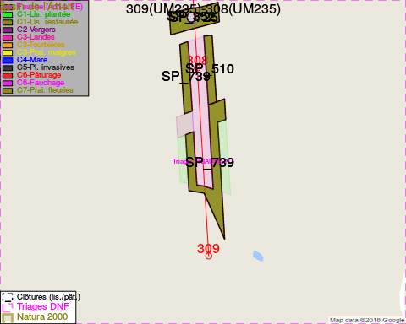
Adresse propriétaire:
- [SP_739] Tock, Yves Jean: Rue Saint-Servais,Lischert 135 Attert
- [SP_725] Eppe, Lina Maria: Rue De La Lorraine,Lischert 13 Attert
- [SP_352] Bernardy, Julien Nicolas & Thomas, Lina Maria: Rue De Viville 93 Arlon
- [SP_510] Domaine De La Fondation Marci-Biens Geres Par La Commission Provinciale Des Fondations De Bourses D: R Sonnetty 33 Arlon

Document réalisé le 18/05/2018

